西阆苑小二班班级动态
2024年6月12日 星期三
【01 户外活动】
今天户外活动我们在后操场进行混班活动！
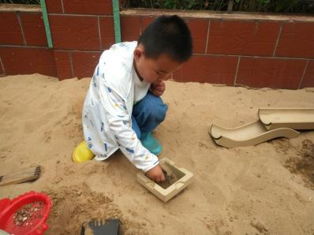 | 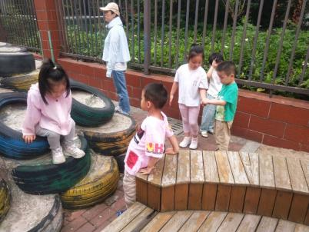 | 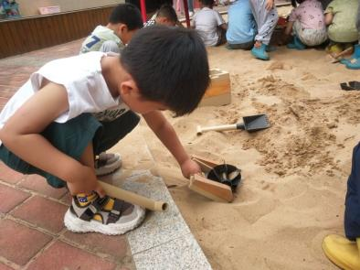
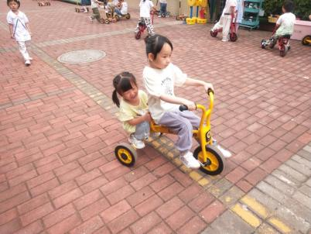 | 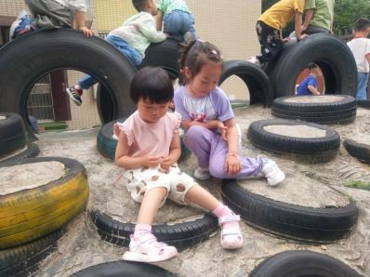 | 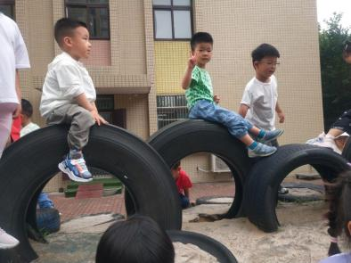

【02 学习活动】
音乐：捉泥鳅
捉泥鳅是一首富有浓郁田园风味的及生活情绪的台湾校园歌曲，是对于雨后孩子们急切想要去捉泥鳅的急切心情的描写，展示了一幅动人的田园景象。本首歌曲由几个简单的乐句组成，是自然小调式。单数小节的节奏基本相同，双数略有变化，变化中层层递进，歌词简单、节奏明快、曲调优美、丰富，适合小班下学期的孩子欣赏。
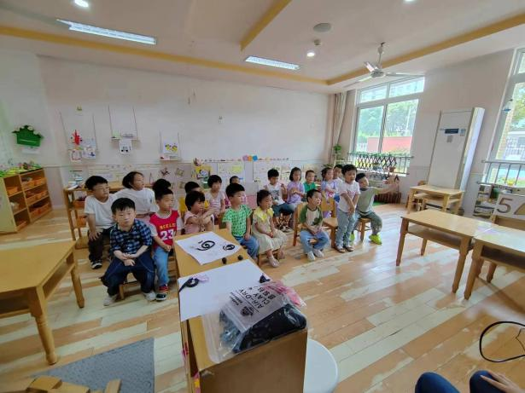 | 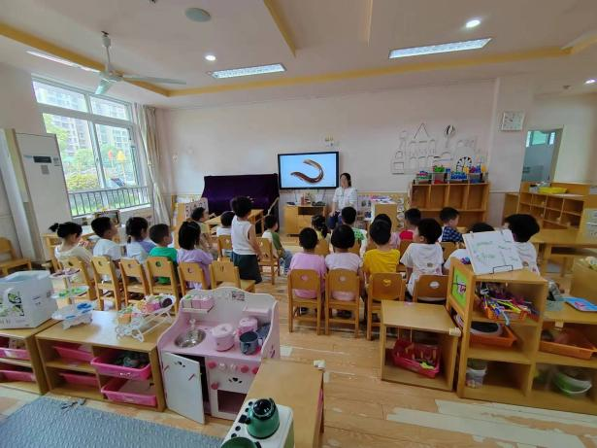

【03 区域游戏】
王馨悦 | 美工区 | 杨梓熠 | 科探区
吴琬琰 | 角色区 | 杨梓煜 | 角色区
梁珵恩 | 建构区 | 谢瑞 | 地面建构
张诗韵 |  | 成铭恩 | 角色区
单小岩 | 万能工匠区 | 唐皓辰 | 自然角
陈生冉 | 科探区 | 付宇晨 | 建构区
胡心悦 | 自然角 | 蒋景昱 | 益智区
郭沛怡 | 美工区 | 陈之昂 | 万能工匠
鲍琳筱 | 建构区 | 董益嘉 | 美工区
丛天朗 | 美工区 | 李咏集 | 美工区
于晨栩 | 角色区 | 张文轩

